**第6５回 お楽しみ講座**

**あなたも**



**始めてみませんか！！**

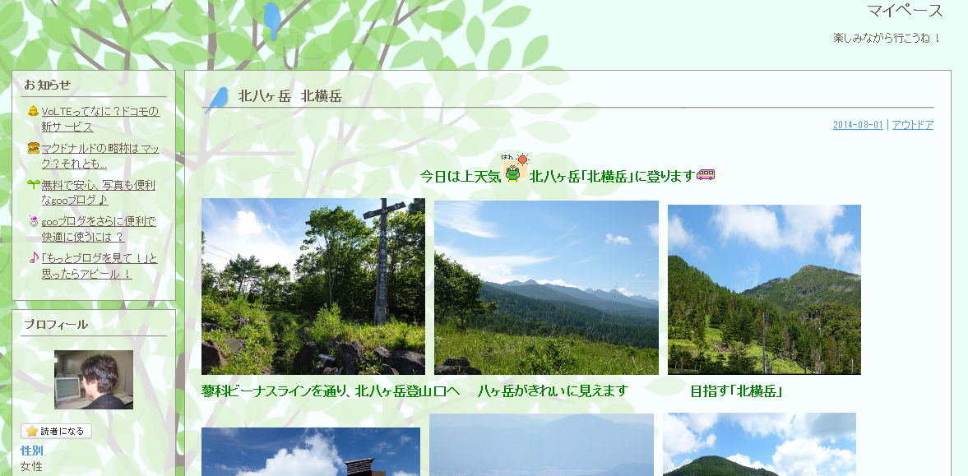

自分の好きなことを世界に発信しましょう

★ H26年11月16日（日）

★ 9時～12時　13時～16時

★ 中央ライフデザインセンター　第1研修室

★ 申込先　下記メールアドレス（辻）に、

　 所属コースを記入の上申し込んで下さい

**hiru15tsuji@yahoo.co.jp**

「受付済み」の返信がないときは、

お問い合わせください

松が丘パソコンクラブ

お楽しみ企画班

松が丘パソコンクラブ

お楽しみ企画班

松が丘パソコンクラブ

お楽しみ講座企画班